ПАСПОРТ
Основной команды ЮПИД

Образовательная организация МБДОУ №6 «Колосок» п.Гигант

Председатель комиссии «За безопасность движения» ДДТТ
Копенкина Татьяна Константиновна, старший воспитатель

Ответственный работник за мероприятия по профилактике ДДТТ Копенкина Татьяна Константиновна, старший воспитатель, 89286052539

Руководитель основной команды ЮПИД
Щербакова Ирина Владимировна, воспитатель

Название основной команды ЮПИД «Огоньки»

Списочный состав основной команды ЮПИД
воспитанники группы компенсирующей направленности детей 5-6 лет «Ромашка»

1.Заика Виталина
2. Лебедько Александр
3. Малахов Андрей
4. Ненашева Наталья
5.Пьяница Тимофей
6. Тищенко Тимофей
7. Хамутова Тея
8. Чуликанова Мия

Девиз основной команды ЮПИД

Мы ребята «Огоньки»,
На подъём всегда легки.
Светим, чтобы каждый мог
Помнить азбуку дорог!

Форма основной команды ЮПИД

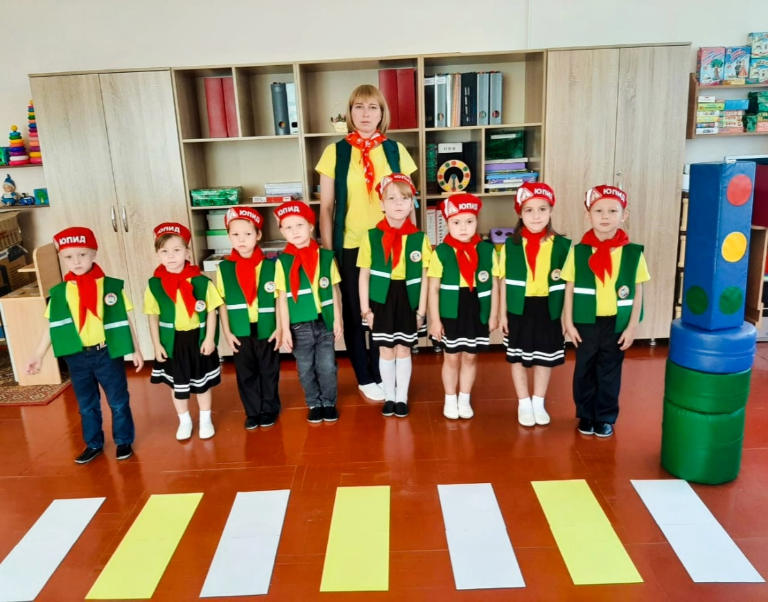

Эмблема основной команды ЮПИД

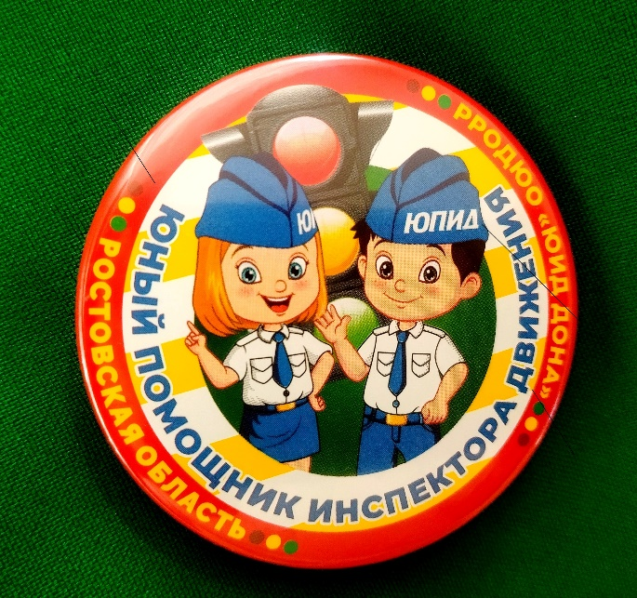

Уголок «Дела юных инспекторов движения» - есть в наличии.

Рубрика на сайте образовательной организации (адрес сайта)
http://kolosok6gigant.com.ru

Наличие Автогородка (мобильного, стационарного, транспортной площадки). Отсутствует

Наличие уголка по безопасности дорожного движения в холе образовательной организации.

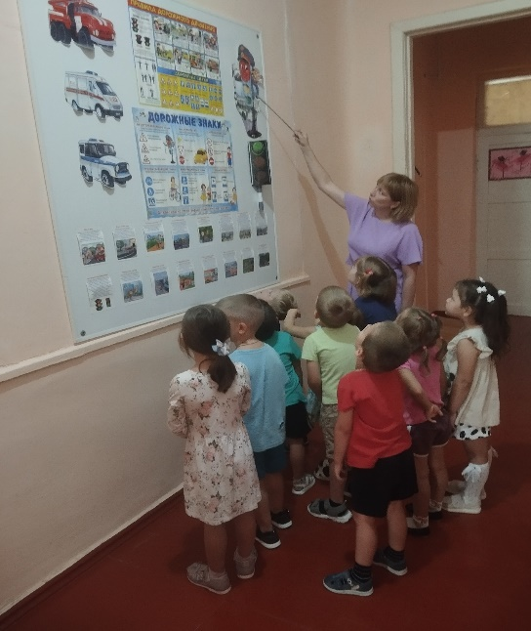
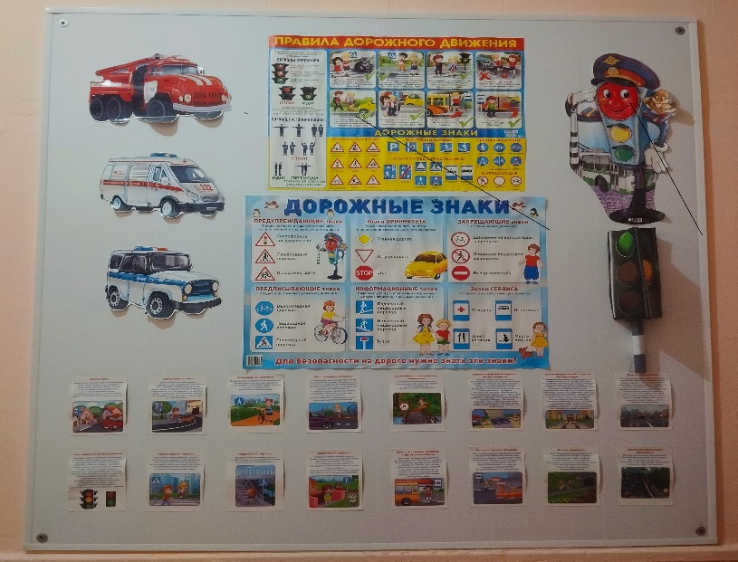

Наличие кабинета БДД. Отсутствует

Наличие уголков по безопасности дорожного движения в группах

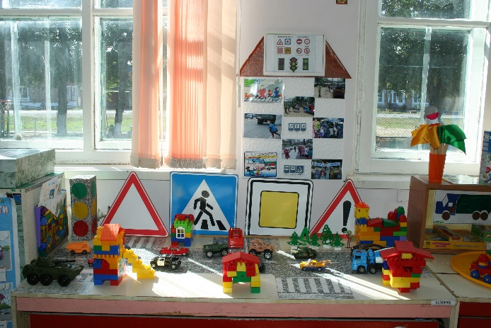
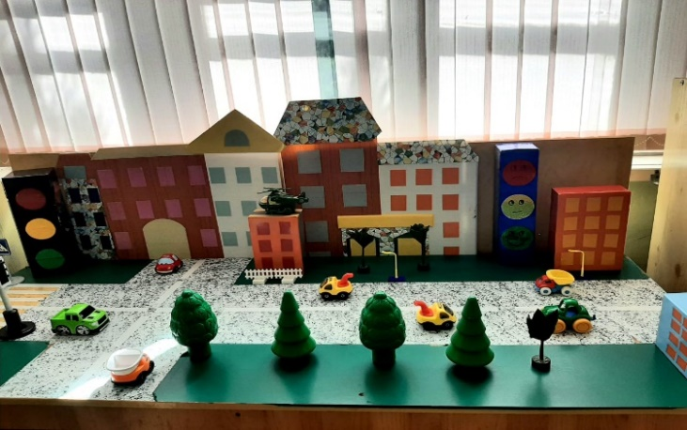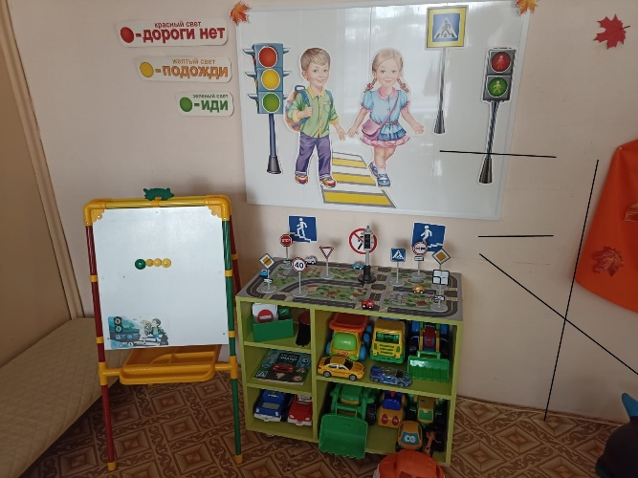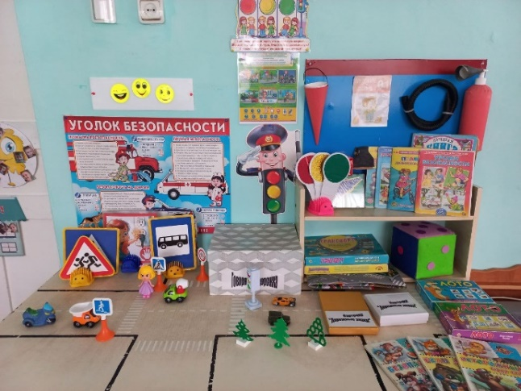

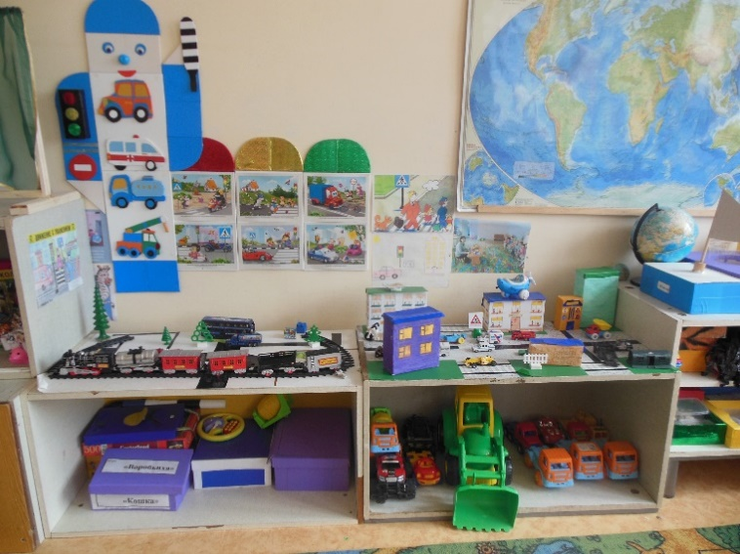
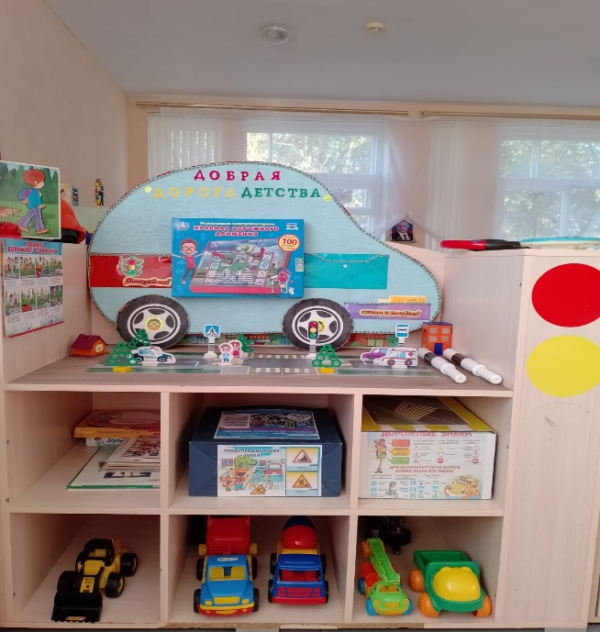

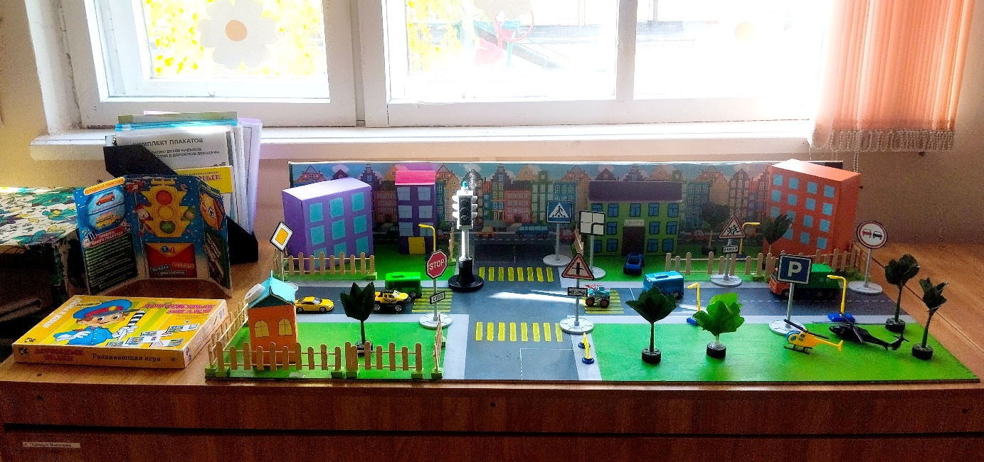

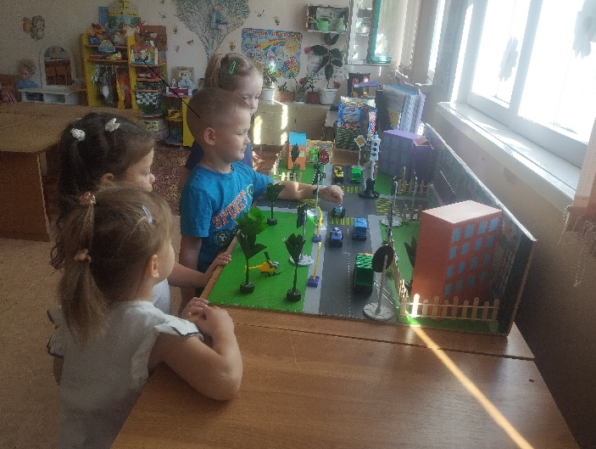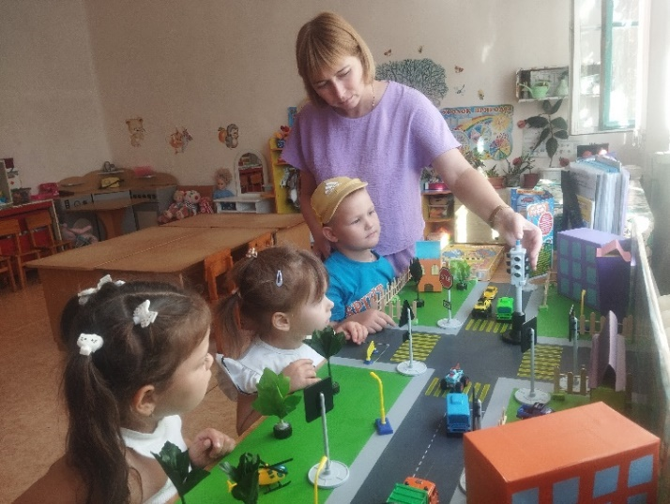

Использование информационной поддержки (газета «Добрая дорога детства»).
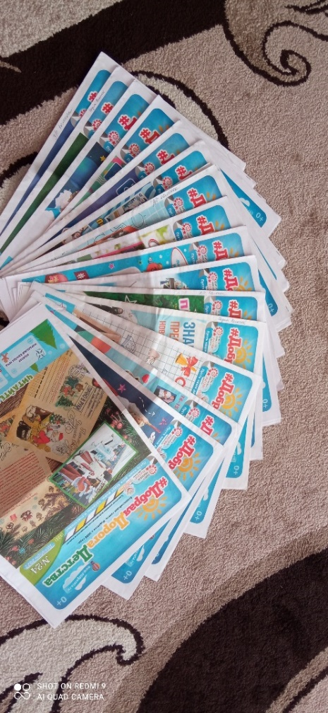
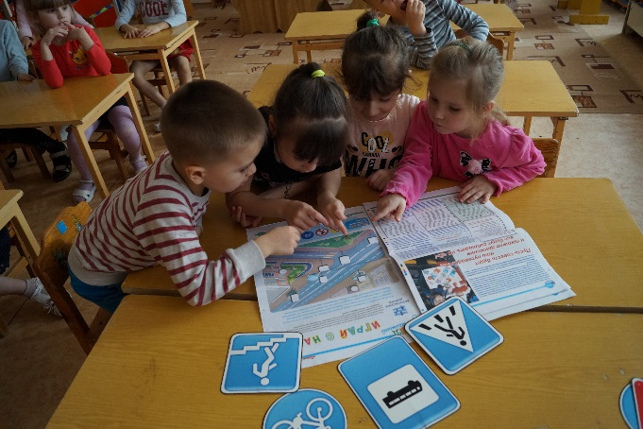

К паспорту ведется дневник основной команды ЮПИД о проведенных мероприятиях с фотографиями.

